درباره ما:
تاریخچه:
کتابخانه دانشکده های بهداشت و توانبخشی ابتدا از سال 1390 فعالیت خود را با مجموعه کتابهای حوزه بهداشت زیر نظر کتابخانه مرکزی آغاز نموده است. سپس در سال 1391مجموعه کتابهای تخصصی رشته های مرتبط با توانبخشی مجموعه خود را گسترش داد.
اهداف:
هدف اصلی این کتابخانه گردآوری منابع علمی و آموزشی و همچنین اشاعه اطلاعات در راستای تقویت برنامه های آموزشی و پژوهشی دو دانشکده بهداشت و توانبخشی است. با توجه به اینکه وجود و غنای کتابخانه‌های تخصصی یکی از مؤلفه‌های مهم توسعه و زمینه‌ساز جریان نخبه پروری است، از این‌‌رو کتابخانه‌ی تخصصی دانشکده های بهداشت و توانبخشی در تلاش جهت کمک به برنامه درسی پژوهشی دانشگاه، کمک به تحقیق و پژوهش، کمک به برنامه ریزی های آموزشی دانشگاه، تامین و تجهیز فضای مناسب جهت نگهداری منابع و تجهیزات و نیز بهره گیری بیشتر اعضا از کتابخانه و ارتفاء کمی و کیفی خدمات کتابخانه به منظور ارتقا کیفی آموزش و ‌ پژوهش فزون‌تر، با حمایت معاون محترم تحقیقات و ریاست محترم دانشکده ها می باشد.
معرفی مجموعه :
مجموعه این کتابخانه مشتمل بر بیش از4524 نسخه کتاب فارسی و 787نسخه کتاب لاتین، 15. نشریه فارسی، بیش از 63 عنوان پایان نامه و سمینار ، در زمینه بهداشت عمومی، مهندسی بهداشت حرفه ای و ایمنی کار، مهندسی بهداشت محیط ، آموزش بهداشت و ارتقا سلامت، اپیدمیولوژی ، تغذیه و موضوعات مرتبط با آنها است. تا حدود زیادی پاسخگوی نیازهای علمی و جامعه دانشگاهی می باشد.
تامین و گردآوری منابع چاپی مورد نیاز هر دو دانشکده، اعم از کتب فارسی ولاتین مطابق درخواست جامعه استفاده کننده کتابخانه با تخصیص بودجه معاونت تحقیقات و فناوری دانشگاه، توسط کتابخانه مرکزی خرید و تهیه می شود.
تمامی مراحل مجموعه سازی منابع کتابخانه نظیر فهرستنویسی، ورود اطلاعات در سیستم جامع نرم افزار کتابخانه و پرینت بارکدها توسط کتابداران متخصص کتابخانه مرکزی انجام می شود و در نهایت توسط کتابدار کتابخانه دانشکده منابع جدید ثبت دفتر و آماده سازی می گردد.
چشم انداز:
کتابخانه دانشکده بهداشت در نظر دارد با ایجاد شرایط مناسب در حیطه آموزشی، پژوهشی در بخش های زیر ارائه خدمت نماید و نقش موثری در ارتقاء سلامت جامعه و تولیدات علمی دانشگاه در حوزه علوم پزشکی داشته باشد:
تامین مدارک و منابع علمی چاپی و الکترونیکی اعم از کتب ، نشریات ، بانک های اطلاعاتی ولوح های آموزشی / آموزش اعضای هیات علمی ، پژوهشگران و دانشجویان / پاسخگویی به مراجعان / به روز رسانی و تجهیز کتابخانه / بکارگیری نیروی انسانی کارآمد، متعهد وتوانمند / ارائه خدمات باکیفیت مطلوب وافزایش رضایت مندی مراجعه کنندگان
جامعه استفاده کننده:
دانشجویان و اساتید دانشکده های بهداشت
فعالیت ها
1. بررسی کتاب های مفقودی و بروزرسانی اطلاعات، هماهنگی موجودی مخزن با نرم افزار کتابخانه(رف خوانی)
2.نیازسنجی و تهیه لیست درخواست منابع موردنیاز چاپی و غیرچاپی از اساتید و دانشجویان
3.تهیه مستندات و لیست منابع موردنیاز جهت اعتباربخشی دانشکده ها
4. شرکت کتابداران در کارگاه های آموزشی مرتبط با فعالیت های کتابخانه (مجازی و حضوری)
5. پیگیری های مربوط به جداسازی سالن مطالعه و نصب پارتیشن بین آنها، سپس چیدمان قفسه ها، منابع و میزهای مطالعه به صورت منظم
6.پیگیری دیرکرد کتاب ها
7.آماده سازی منابع رسیده شامل فهرست نویسی، رده بندی(نصب تگ حفاظتی و لیبل عطف و بارکد)
8.دریافت کتاب های اهدایی، بررسی نمودن آنها و قرار دادن در فهرست منابع کتابخانه
9.تسویه حساب دانشجویان فارغ التحصیل
10. آموزش به کاربران کتابخانه در استفاده از منابع و پایگاه های اطلاعاتی
وضعیت امانت در شش ماه دوم سال 1404

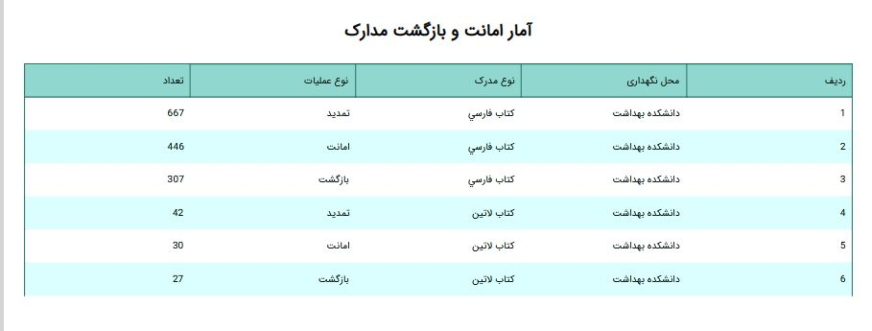

نام کتابخانه | رشته تحصیلی مدیرکتابخانه |  | تعداد اعضای هیات علمی | متراژ فضای فیزیکی(m2) | ساعت کاری سالن مطالعه | تعداد منابع چاپی | تعداد کارگاه های تخصصی-آموزشی کتابداری و اطلاع رسانی
نام کتابخانه | کتابدار | غیر کتابدار
دانشکده بهداشت | * |  | 25 | 120  (سه دانشکده بهداشت، توانبخشی و دندانپزشکی ادغام می باشد) | 08:00 الی 17:00 | 5022 | 0
دانشکده توانبخشی | * |  | 15 |  | 08:00 الی 17:00 | 2080 | 0
دانشکده دندانپزشکی |  | * | 31 |  | 08:00 الی 17:00 | 1842 | 0
عملکرد کتابخانه دانشکده بهداشت:

